1. **Simulated Annealing:**
2. **OneMax Problem**

參數 ./main 100 30 1000 0.5

100 bits

30 run

1000 iterations

α= 0.5

T = 100 (initial)



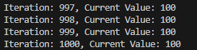

一張含有 文字, 行, 繪圖, 圖表 的圖片

AI 產生的內容可能不正確。

1. **Deception Problem**

參數 ./main 100 30 1000 0.5

16 bits，最大值經手算為49151沒錯

30 run

1000 iterations

α= 0.5

T = 100 (initial)



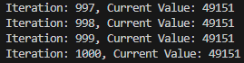

一張含有 文字, 行, 繪圖, 圖表 的圖片

AI 產生的內容可能不正確。

1. **Genetic Algorithm:**

參數 ./main 100 30 1000 0.5

30 bits

30 run

20000 evaluation

3 population

0.6 crossover rate

0.1 mutation rate  




一張含有 文字, 行, 繪圖, 圖表 的圖片

AI 產生的內容可能不正確。